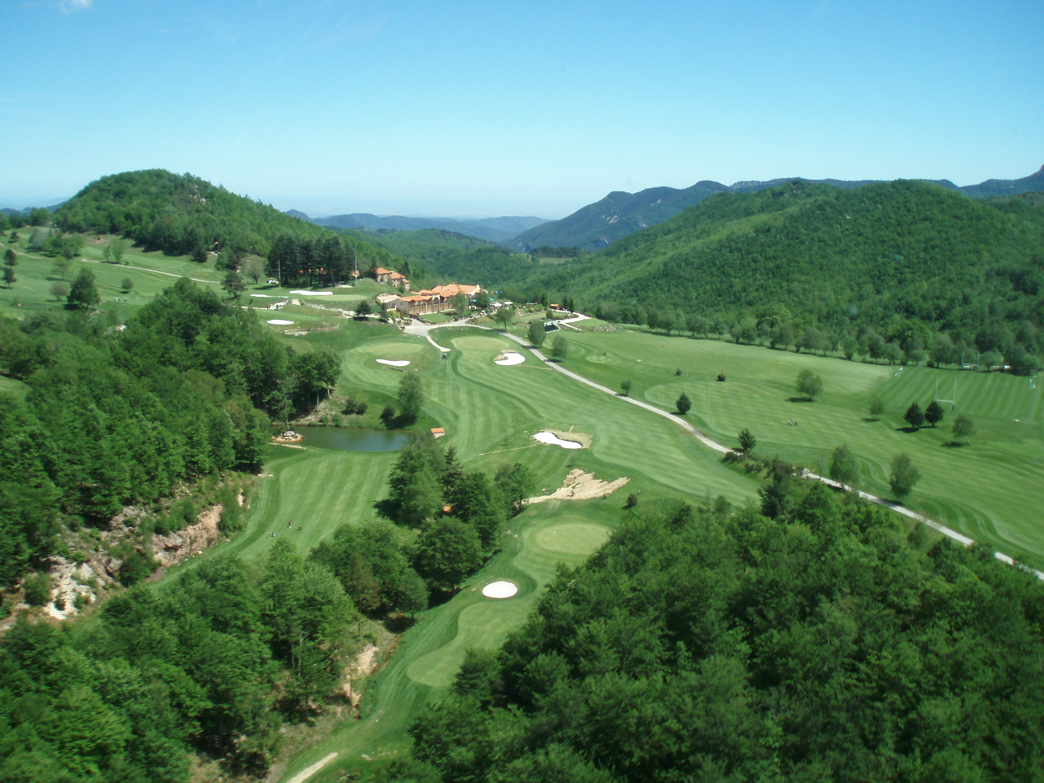

STAGE DE GOLF – PERFECTIONNEMENT

DOMAINE DE FALGOS 2018

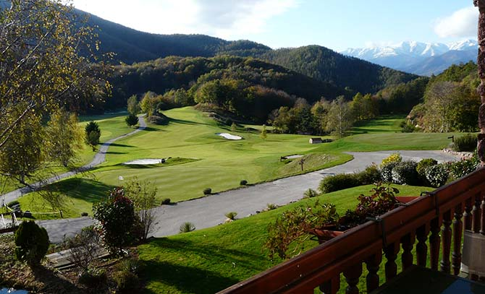

Programme du stage de perfectionnement

Limités à 6 personnes vous progressez dans les meilleures conditions d’encadrement. Les stages ont lieu habituellement le matin.

. Révisions des bases fondamentales (grip, posture, alignement, stance)
. Mise en place d’une routine efficace.
. Comprendre, visualiser et développer un bon plan de swing.
. Apprendre à laisser travailler le club. Putting petit jeu et grand jeu.
. Comprendre et maitriser vos trajectoires.
. Savoir jouer dans toutes les pentes.
. Approches stratégiques pour optimiser votre jeu.
. Savoir utiliser les règles pour en tirer profit.

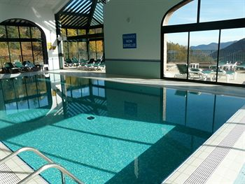
Après l’Effort le Réconfort et l’apéro tapas
Le prix du stage de golf perfectionnement comprend.
Tarif Résidentiel / Séjour 3 Jours / 2 Nuits négociés par la PGA
au Domaine de Falgos :

Forfait comprenant :
-1Apéro de bienvenue le premier soir
– 2 nuits en chambre double
– 2 petits déjeuners buffet
– 2 dîners, hors boissons (amuse-bouche, entrée, plat, fromage et dessert)
– l’accès libre sur notre parcours de golf
– l'accès libre à notre SPA durant votre séjour
– les balles de practice durant votre séjour

Stage en semaine :
• Forfait Golfeur (comprenant les prestations ci-dessus) : 299 € par personne
• Forfait Non-Golfeur (mêmes prestations hors golf) : 215 € par personne

Stage week-end:
• Forfait Golfeur (comprenant les prestations ci-dessus) : 319 € par personne
• Forfait Non-Golfeur (mêmes prestations hors golf) : 229 € par personne
Tarifs valables pour un groupe composé de 6 élèves minimum.

Suppléments à l'hôtel :
– Chambre single : 29 € par nuit
– Taxe de séjour : 0.66 € par personne et par nuit~
. Voiturettes ou scooter en Supplément

Ces tarifs comprennent l'accès libre à notre SPA :
Piscine couverte et Chauffée, sauna, hammam, jacuzzis, salle de musculation et de gymnastique, tennis, pétanque, randonnées pédestres. Soins en supplément sur réservation.

Au coût du Résidentiel il faut ajouter le prix de ma prestation, soit 200€ / pers pour le stage.
Mon enseignement est constitué de 1h cours et 9 trous accompagnés

Cordialement

Albert

Portable : 0643951549
Mail albert.giuriato@sfr.fr
Pour infos : le Domaine de Falgos Golf Resort & Spa 66260 St Laurent de CerdansTel : 04 68 39 51 42

